Конспект интегрированной непосредственно образовательной деятельности (по ФГОС)
в подготовительной к школе группе

Графический диктант – рисование по клеточкам

Цель: развитие ориентации на листе бумаги в клетку (активизация пространственных представления: вверх, вниз, вправо, влево.);

Материалы:
иллюстрация зайца, одиннадцать вырезанных цветов из цветной бумаги (примерно 3см на 3см), пустой листок А 4, листок в клеточку.

Ход занятия
I. Организационный момент.
Тебе интересно, что мы сегодня будем делать? Это секрет, но чтобы его узнать, нужно отгадать загадку.
Кто любит морковку
И прыгает ловко,
Портит в огороде грядки,
Удирает без оглядки.
(Заяц)
- Правильно, это заяц.
II.Работа с числовым рядом.
-Давай представим, что наш заяц прискакал на полянку, что он там увидел?
(положить вырезанный цветок на лист бумаги)
-Сколько цветков увидел заяц на поляне? (один)
-Какую цифру нужно поставить? (написать под цветком цифру один)
- Поскакал заяц дальше (выложить в ряд еще четыре цветка)
- Сколько всего цветков увидел заяц? (пять)
-Какую цифру нужно написать? (написать цифру пять под пятым цветком)
(положить дальше в ряд еще шесть цветков)
-Сколько всего цветков увидел заяц? (одиннадцать)
-Какую цифру нужно поставить?
-Другой заяц сорвал один цветок.
-Сколько цветков осталось на поляне? (десять)
-Какую цифру нужно поставить?

Если дети растерялись, предложить посчитать цветы вместе.

(Убрать с листа все цветы)
-Зайке понравились цветы, и он решил их сорвать, чтобы сделать букет?
-Сколько цветов осталось на поляне? (ни одного)
-Какую цифру нужно поставить? (ноль)
-Как мы назовем этот ряд цифр?
-Правильно, числовой ряд.
-Скажи мне, он составлен полностью или каких- то цифр не хватает? (не хватает 2, 3, 4, 5, 6, 7, 8, 9)
- Хорошо, давай их допишем.
А теперь послушай и повторит чистоговорку.
Ща – ща – ща – зайка ходит без плаща.

III. Беседа.
Рассматривание иллюстрации с изображением зайца.
– Давайте вспомним, что мы знаем о зайце.
– Какое это животное? Почему?
– Опишите внешний вид зайки.
– Какие действия он может совершать?
– Подберите ласковые слова, которыми можно назвать зайца?
– Как называется детёныш зайца?

IV. Пальчиковая игра.
- Сегодня мы научимся рисовать зайца по клеточкам.
– Приготовь свои руки, мы немножко поиграем, пальчики поразминаем.

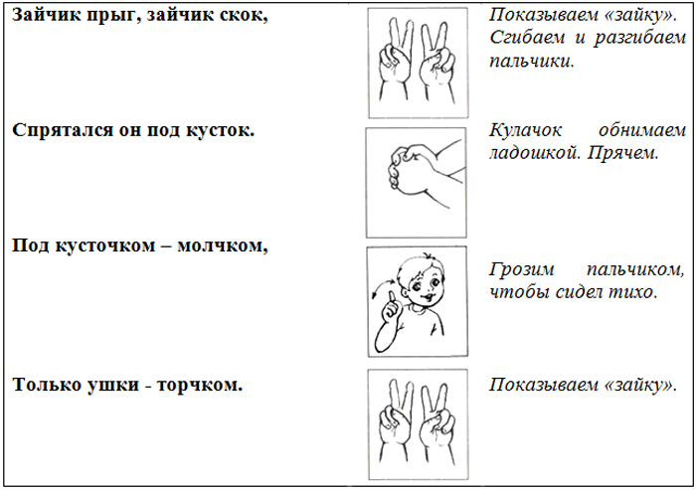

V. Закрепление пространственных представлений (в форме пальчиковой игры).
Руку вправо, в кулачок,
Разожмём и на бочок.
Руку влево, в кулачок,
Разожмём и на бочок.
Руки вверх, в кулачок,
Разожмём и на бочок.
Руки вниз, в кулачок,
Разожмём и на бочок.
Завершается игра – (руки перед грудью – движение «моторчик»)
За дело браться нам пора. (сжимание – разжимание пальцев)

VI. Посадка перед началом работы
Сели прямо, ноги вместе
Под наклон возьмем тетрадь.
Левая рука на месте,
Правая рука на месте,
Можно начинать писать.
– Возьми в руку карандаш и поставь его на точку, которую я тебе нарисовала заранее. От этой точки начнем рисунок. Слушай внимательно и выполняй задание.

VII. Диктант.
Схематическое изображение зайца.
Проведи линию на
1 клетку вправо, 3 клетки вниз, 3 клетки вправо, 2 клетки вниз, 2 клетки влево, 2 клетки вниз,
3 клетки вправо, 3 клетки вниз, 1 клетка влево, 1 клетка вверх, 1 клетка влево, 2 клетки вниз,
1 клетка вправо, 2 клетки вниз, 2 клетки вправо, 1 клетка вниз, 6 клеток влево, 1 клетка вверх,
1 клетка влево, 1 клетка вверх, 1 клетка вправо, 12 клеток вверх.

VIII. Физкультминутка
Зайка сильно потянулся, руки в стороны развел,
Раз - нагнулся, два - нагнулся,
Ничего он не нашел.
Чтобы яблочко достать, нужно на носочки встать.

IX. Дорисовка

– Посмотри, получился ли у тебя заяц?
- Как ты догадался, что получился заяц?
- По-моему, у него не хватает некоторых деталей. Как ты думаешь каких?
Дорисуй глаза, нос, рот.
- Посмотрите, какой заяц у тебя получился. Давай дорисуем ему полянку (лес и т.д)

